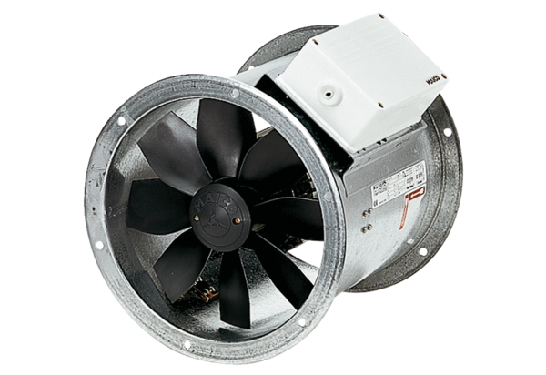Ventilateur hélicoïde pour gaine ronde DZR 60/86 BUnité de conditionnement : 1 pièceGamme: C
Numéro de référence : 0086.0069Fabricant : MAICO

